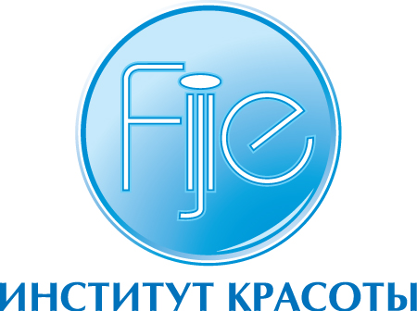

ООО «ЭстМедЦентр»
Санкт-Петербург ул. Съезжинская д. 11 тел. (812)232-47-12, 233-01-40, 232-54-50
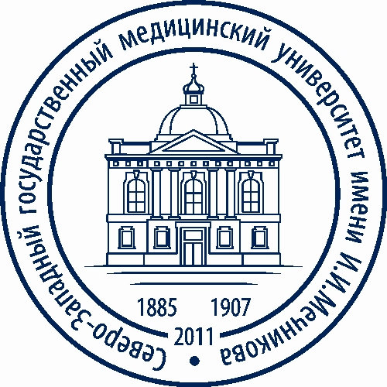

Министерство здравоохранения и социального развития Российской Федерации

Государственное бюджетное образовательное учреждение
высшего профессионального образования
"Северо-Западный государственный медицинский университет имени И.И.Мечникова"
Министерства здравоохранения и социального развития Российской Федерации

КАФЕДРА косметологии

приглашает Вас на очередное заседание научно- практического
общества врачей- косметологов СПб, которое состоится
12 декабря 2012 г в 12-00.
Тема: « Химические пилинги. Эффективность. Безопасность. Новые методики»

В программе:

- Королькова Татьяна Николаевна д.м.н., профессор, зав.каф. косметологии ГБОУ ВПО
СЗГМУ им. И.И.Мечникова - «Патогенез химических пилингов»

- Черныш Наталья Владимировна к.м.н., ассистент кафедры косметологии ГБОУ ВПО СЗГМУ им. И.И.Мечникова, ассистент кафедры физиотерапии СПб ГМУ им. И.П.Павлова
«Использование низкоинтенсивного лазера в косметологии»

- Поникаровская Екатерина, врач-косметолог Институт красоты Fijie .
Дерматологические пилинги с фитоэстрогенами и растительным предшественником DHEA на основе гликолевой, миндальной кислот для интенсивного омоложения кожи Laboratoires RENOPHASE ,Франция.
Сочетанные методики применения химических пилингов и световых технологий.
Фотодинамические пилинги RENOPHASE® .

По адресу: ул. Кирочная, д.41 (конференц зал, 1 этаж)
Участие бесплатное

Все вопросы и запись по телефонам: (812) 232-47-12, 233-01-40, 232-54-50

